**Конспект «Технология росписи тканей: узелковый батик»**

**Цель:**

Познакомить с техникой узелкового батика.

**Задачи:**

*Образовательные:*

   - познакомить с историей узелкового батика;

   - ознакомить учащихся с  технологией окрашивания ткани: узелковый батик;

   - помочь в усвоении и применении данной методики в собственном творчестве.

*Воспитательные:*

    -  воспитывать в детях чувство прекрасного;

    - прививать уважение к традициям декоративно - прикладного творчества России и других стран.

*Коррекционно-развивающие:*

      - развитие мелкой моторики рук;

       -развитие мышления, памяти;

      - развитие эстетического вкуса, внимания;

      - развитие технического кругозора.

**Объекты труда:**

Детские работы, наглядное пособие

**Материально-техническое оснащение:**

Ткань, краски по батику, нитки, кисти, баночка с водой, ножницы

**Этапы урока:**

 1. Вводная часть:

Организационный момент.

Постановка задачи.

 2. Основная часть:

Сообщение исторических сведений.

Сообщение сведений о способах окрашивания

Вводный инструктаж по выполнению работы.

 3. Практическая работа:

Обучение учащихся первоначальным приемам работы.

Контроль  за выполнением работы.

Индивидуальная работа.

4. Заключительная часть:

Закрепление.

Оценка проделанной работы.

Подведение итогов занятия.

Уборка рабочих мест.

Ход  занятия

    1. Вводная часть:

Подготовка рабочего места обучающихся. Сообщение темы, цели, задач.

Ребята, тема сегодняшнего занятия – «Узелковый батик». Сегодня, в течение нашего занятия,  мы сделаем красиво выполненное в необычной технике изделие и сделаем выставку. Мне бы хотелось, чтобы вы   проявили свою фантазию, показали индивидуальность в своих работах.

( Обязательной показ готовой своей работы)

Организуйте свое рабочее место так, чтобы вам ничего не мешало:

кисть – в правой руке, салфетки для просушивания кистей – в левой. Перед вами  ванночка, за ней краски, емкости с водой.

2. Основная часть:

История «узелкового батика». А как вы думаете, что обозначает слово «батик»?   Слово «батик»  - индийского происхождения и в переводе обозначает «рисование горячим воском». Это искусство развивали с глубокой древности много народов мира - индейцы, китайцы, египтяне,   но наивысшего развития и художественного совершенства оно достигло в Индонезии на острове Ява, который считается древнейшим центром батика.

Возможно, что узелковый батик - один из первых, весьма примитивных способов создания узора на ткани. Строго говоря, это даже не техника росписи, а способ окрашивания ткани, при котором узор возникает за счет связывания отдельных участков ткани узлами. В Японии узелковое окрашивание называлось «тибари» (в переводе «связывать узлом»), в Малайзии подобная техника именовалась «планги». В Индии и сегодня популярны традиционные платья и сари из тончайшего хлопка, окрашенного в узелковой технике – здесь её называют « бандан» (опять же переводиться как «связывать»).

Способы окрашивания. Своеобразный узор на ткани возникает вследствие того, что краска не проникает в те участки ткани, которые связаны в узел или обработаны шнуром. Существуют множество способов складывания:

* Прошивание (рис.1),
* Стягивание (рис.2),
* Обматывание ткани для получения узора (рис. 3),
* Обвязывание мелких камешков тканью (рис. 4).

Вопрос: Как вы думаете, почему этот вид батика называют узелковым?

С помощью техники батика можно создавать уникальные работы, существующие в единственном экземпляре, которые нельзя купить в магазине.

Практическая работа:

Сейчас, прежде чем мы начнем  рисовать, повторим технику безопасности при работе с красками, нитками, ножницами.

1.    Мы будем работать сегодня жидкими красками, как правильно их открывать?

2.    Куда будем ставить открытые краски?

3.    Как правильно передавать ножницы?

4.    Как их класть рядом?

5.    Сегодня мы с вами работаем с нитками, надо будет очень крепко завязывать нитками ткань, будьте осторожными, чтобы не порезаться.

 Выбирая цвета для узелковой росписи, не следует увлекаться их количеством. Накладываясь друг на друга, краски дают новые цвета, поэтому важно подобрать их так, чтобы при смешивании не образовалось некрасивых цветовых пятен.

А для этого повторим: Как распределяются цвета в спектре? А какие цвета можно смешать, чтобы получить красивые оттенки? (желтый - красный, желтый - зеленый, желтый – синий).

 А теперь слушайте и смотрите внимательно. Начинаю объяснение технологии узелковой росписи.

1.Возьмите х/б ткань размером 20,0 см х 20,0 см.

2.Увлажните и отожмите ее.

3.Найдите на этом лоскуте середину.

4.Сожмите ткань двумя пальцами и обмотайте ее  
катушечной ниткой, отступя от середины на 5,0-6,0 см.

5.Заложите на этой заготовке частые складки.

6.Не обрывая нить, продолжайте плотно  обматывать заготовку.

Сделать это можно следующим образом: обматывайте ниткой заготовку, при этом как бы постепенно спускаясь вниз и отступив от первой плотной обмотки, 3,0 или 4,0 см. Сделайте еще такую же плотную фиксацию. После этого снова «спускайтесь» вниз на 5,0 или 6,0 см и сделайте еще одну плотную обмотку.

7.Мягкими, но быстрыми движениями кисти наносим мазки, не стремясь полностью закрасить большие участки поверхности. Сначала работаем с одним цветом, потом с другим.

Все ли вам понятно? Ну а теперь приступайте к работе. Ничего не бойтесь, смело экспериментируйте, у вас все получится. По возникающим вопросам обращайтесь ко мне за помощью.

Молодцы! Вы хорошо потрудились, а сейчас пока наши работы пропитываются красками, давайте вспомним:

     1.Какую новую технику вы сегодня узнали?

     2.Какие приемы узелкового батика вы запомнили?

     ( узлы, узоры, складывание, прошивание)

Ну а сейчас аккуратно размотайте нитки и расправьте салфетки

Закрепление:

Давайте рассмотрим наши салфетки. Здесь – тепло ваших рук, сюда вы вложили частичку своей души.

Подводя итог нашего занятия,  попробуем ответить на вопрос:

«А можно ли выбрать лучшую работу»… Сделать выставку готовых работ воспитанников  (прикрепить на доску магнитиками)

Они все заслуживают высокой оценки, все неповторимы, как и вы.

·       Что полезного вы почерпнули из сегодняшнего занятия?

·       Что понравилось  вам?

Мы увидели, что искусство батика дает превосходные идеи для одежды, интерьера, темы для подарка. Не останавливайтесь на достигнутом, радуйте себя и своих друзей, не дожидаясь какого-то праздника.  
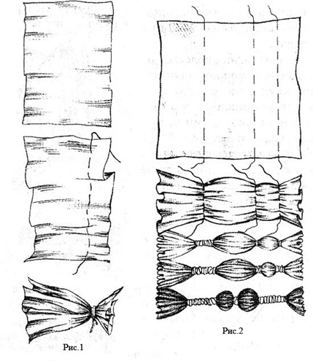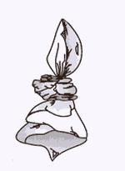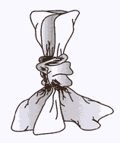

Рис.3 Рис.4